Уважаемые родители
МДОУ «Детский сад № 75»

Предлагаю Вашему вниманию книгу «Артикуляционная гимнастика в стихах и картинках» Куликовской Т. А.
Это пособие познакомит дошкольников, имеющих трудности при произношении некоторых звуков, с основными органами речевого аппарата. А также научит правильно выполнять несколько комплексов артикуляционной гимнастики в игровой форме.
Описание артикуляционных упражнений сопровождается рисунками и стихотворениями.
Желаю успехов!

Ваш логопед Челина Елена Николаевна

ВВЕДЕНИЕ
Ваш малыш неправильно произносит некоторые звуки?
Значит, у него недостаточно развиты мышцы речевого аппарата. Как же помочь ребенку выполнять полезные упражнения артикуляционной гимнастики? Данное пособие поможет Вам решить эти проблемы.
Основная цель всех упражнений — выработка качественных, полноценных движений органов артикуляции, подготовка к правильному произнесению фонем.
Артикуляционную гимнастику целесообразно выполнять перед зеркалом, повторяя каждое упражнение 5-6 раз. Рекомендуется проводить по одному комплексу артикуляционных упражнений за одно занятие. Общая продолжительность выполнения должна составлять 7-10 минут.
Описание как отдельных упражнений артикуляционной гимнастики, так и подобранных комплексов упражнений («логопедических сказок») сопровождается рисунками и стихотворениями. Сначала взрослый читает стихотворения и показывает их соответствующими движениями органов артикуляции, а ребенок повторяет вслед за ним. По мере запоминания речевой материал проговаривается вместе с детьми.
1-ый комплекс (сказка первая «Домашняя») поможет закрепить у детей названия органов артикуляции, 3-ий (сказка третья «Учебная») — будет способствовать тренировке ориентирования в пространстве, 5-ый (сказка пятая «Зоологическая») — научит имитировать движения некоторых животных.
Установлено, что развитие тонких движений руки способствует развитию речи.
3-ий комплекс гимнастики можно выполнять с варежками в форме языка, которые надеваются на ведущие руки взрослого и ребенка. При этом рука и язык выполняют синхронные движения. Язык отклоняется вправо и кисть руки отводится в правую сторону; язык поднимается вверх и кисть руки направляется вверх и т.д.
Рука (с варежкой или без нее) может помогать движению языка и в проведении других комплексов артикуляционной гимнастики.
Итак, Вам предложены различные способы проведения артикуляционной гимнастики. Попробуйте применить их в работе с детьми.
Желаем успехов!
ЗНАКОМСТВО С ЯЗЫЧКОМ И ЕГО ДОМИКОМ

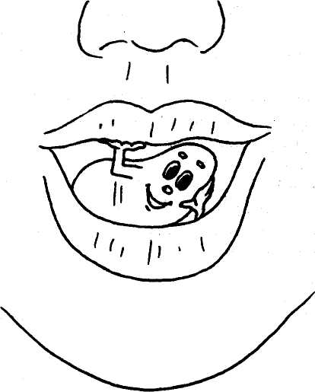
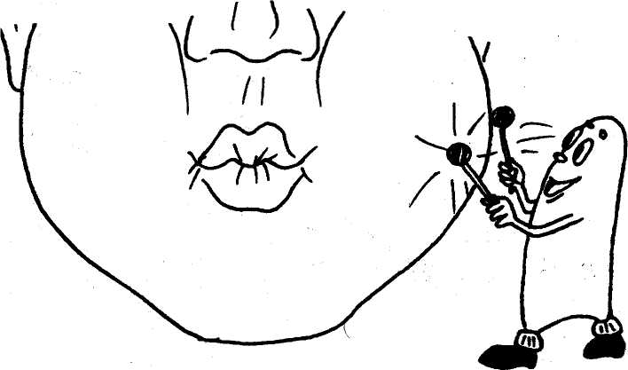

Открываем ротик-дом. Кто хозяин в доме том? В нем хозяин - Язычок. Он удобно в доме лёг.

Широко открывать рот.
В этом доме две стены. Это щеки нам видны. Могут стены в дом втянуться, А потом, как шар, раздуться.
Надувать и втягивать щеки.

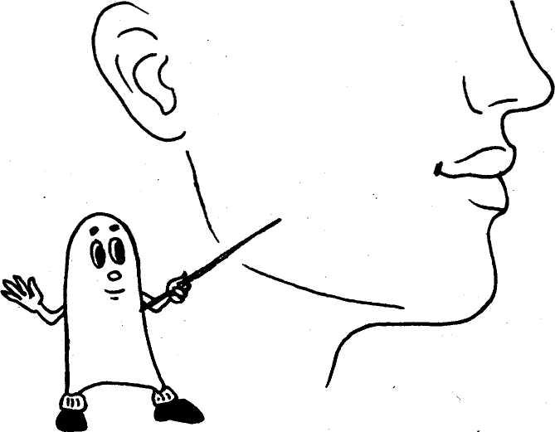
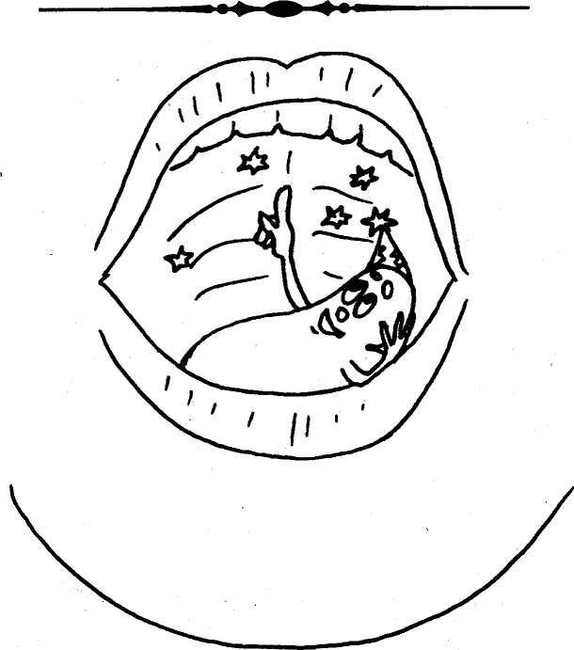

Пол есть тоже в доме нашем. Челюсть нижнюю покажем. Эта челюсть нижняя
В домике подвижная.
Вращать нижней челюстью.
Потолок вверху, внутри.
Это нёбо. Посмотри.
Можно к нёбу прикасаться, Постучать и там остаться.
Широко открыть рот. Погладить языком по нёбу. «Постучать» языком по нёбу.


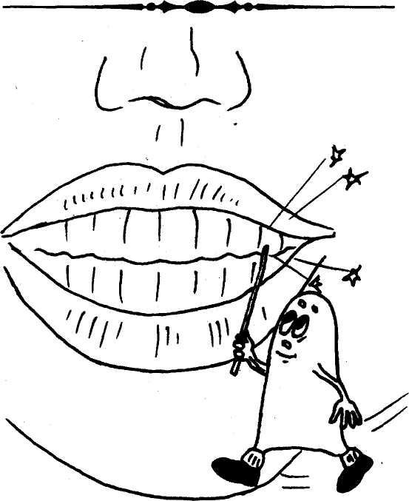
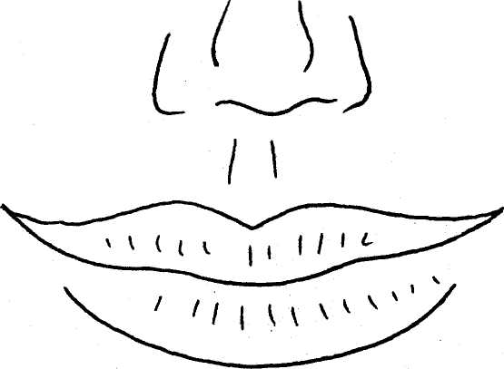

Вход в дом двери запирают. Двери разные бывают. Двери-зубы. Осторожно. Закрываются надежно.

Широко улыбнуться. Обнажить верхние и нижние зубы.
Двери-губы гибкие.
Могут стать улыбкою.
Могут в трубочку собраться, После снова улыбаться.
Растянуть губы в улыбку. Собрать губы в «трубочку».

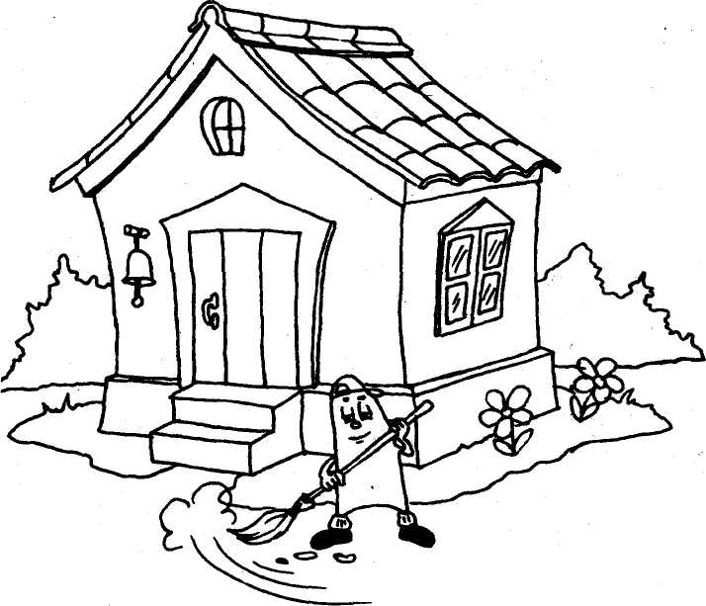
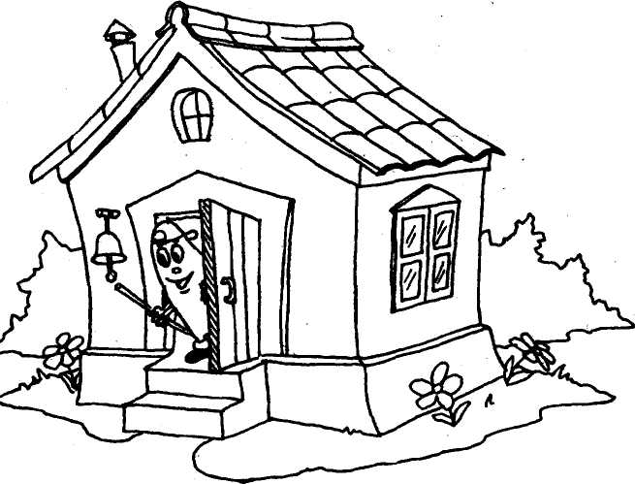
Язычок наш не скучает. В доме сказки сочиняет. Сказки эти он расскажет И картинки нам покажет.
ДОМАШНЯЯ

Язык в ротике живет. Никогда не устает.
Широко открывать рот и максимально высовывать язык изо рта.
Очень любит чистоту
В домике своем - во рту.
Рот закрыть и массировать указательным пальцем круговую мышцу рта, проводя вокруг губ.

Двери шире открывает: Воздух свежий он впускает.
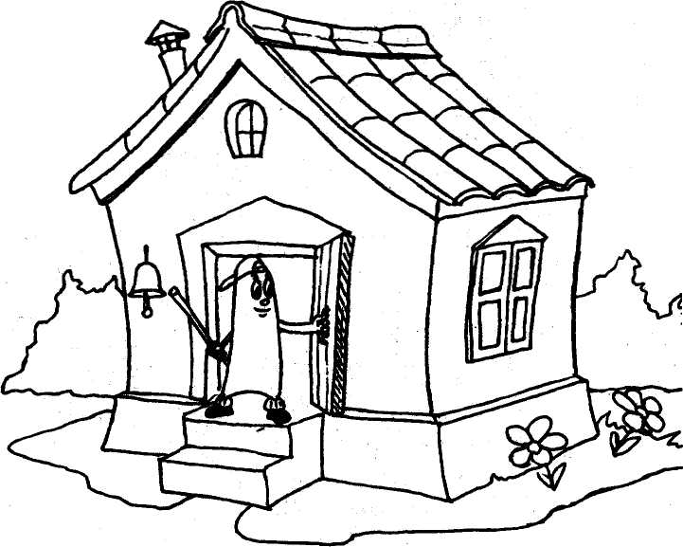
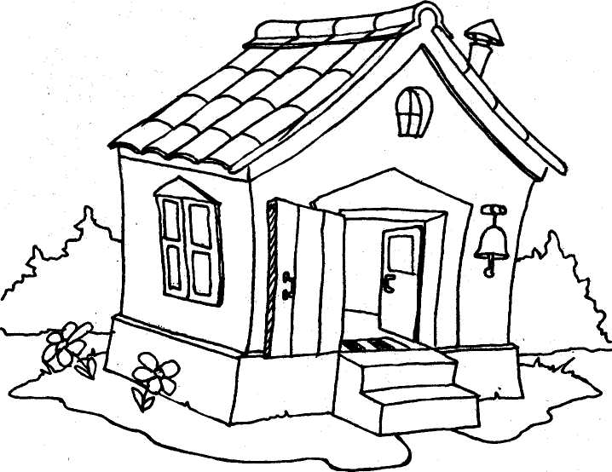
И пока он убирает Домик свой не запирает.

Открывать и закрывать рот.
Широко открыть рот и удерживать его в таком положении 10 сек.

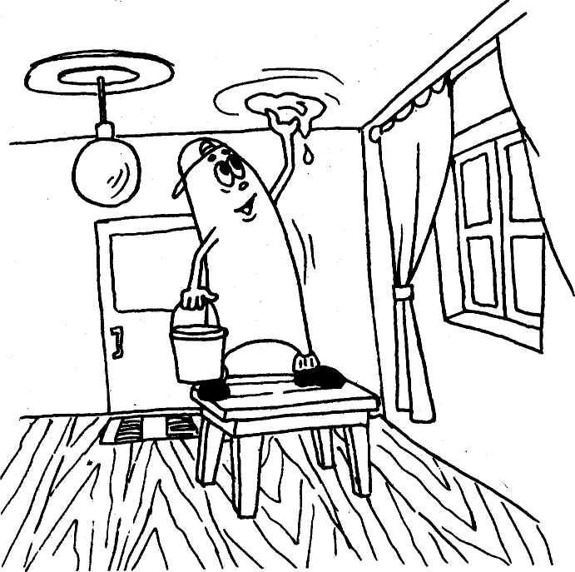
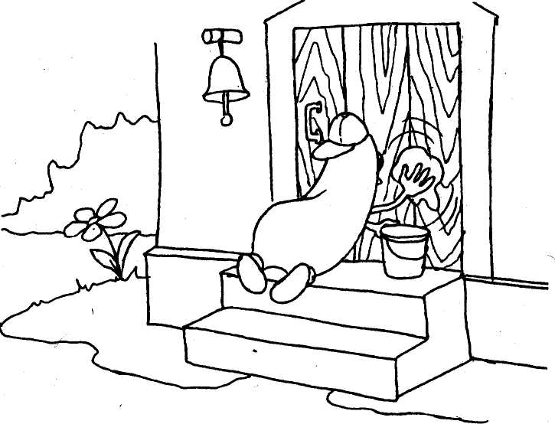

А теперь наш Язычок Моет нёбо-потолок.

Максимально открыть рот. Проводить широким языком по нёбу вперед-назад.
Время даром не теряет: Губы-двери вытирает.
Рот открыть и не закрывать. Сделать язык широким. «Обнять» языком всю верхнюю губу, облизать ее, убирая язык вглубь рта.

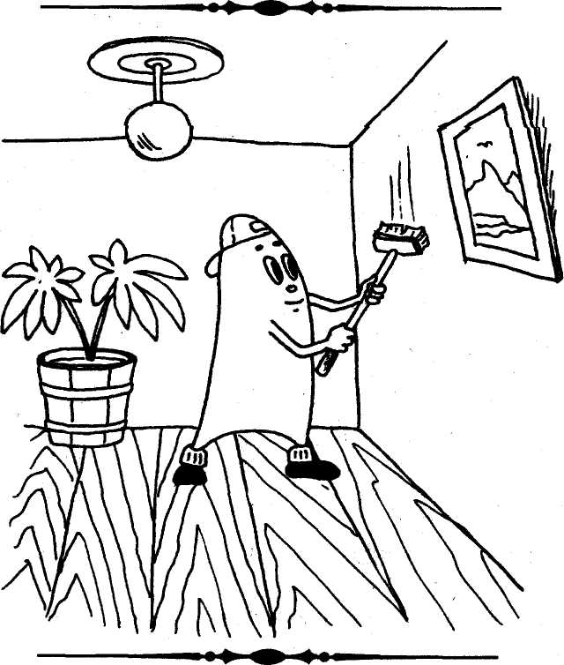
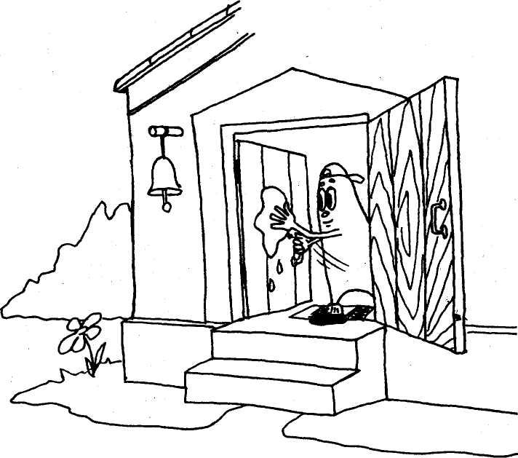

Моет двери он вторые -Наши зубы. Ротик шире.

Чистит стены. Это щеки. Взял щетинистые щетки.

Рот держать широко открытым. Облизывать языком верхние и нижние зубы с внутренней и внешней стороны.
Губы сомкнуть. Зубы разомкнуть. Проводить языком по внутренней стороне щек, массируя их.

ПРОГУЛОЧНАЯ
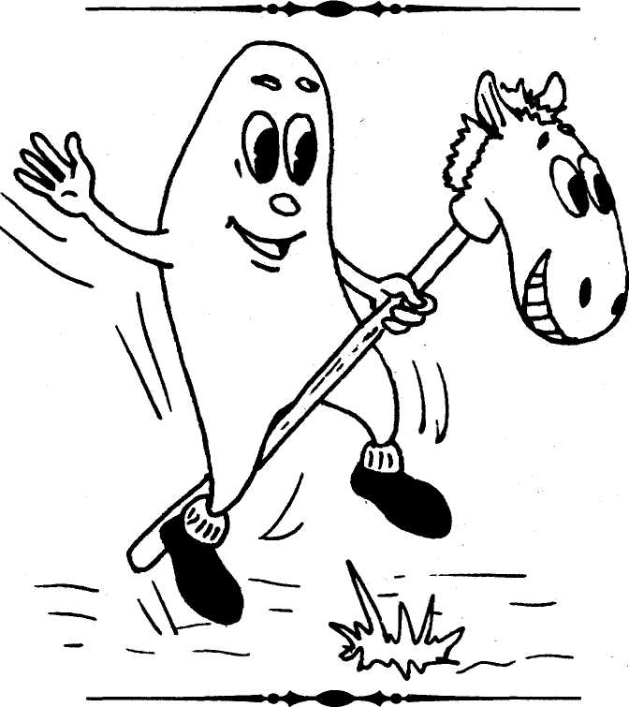
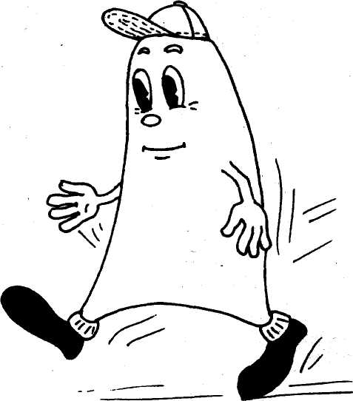

Вот теперь он все убрал, На лошадке поскакал.
Рот открыть и не закрывать. Улыбнуться. Медленно щелкать языком, присасывая его к нёбу. Растягивать подъязычную связку.
Язычок гулять выходит, Домик он кругом обходит.
Рот открыть. Высунуть язык. Выполнять круговые движения языком, облизывая губы.

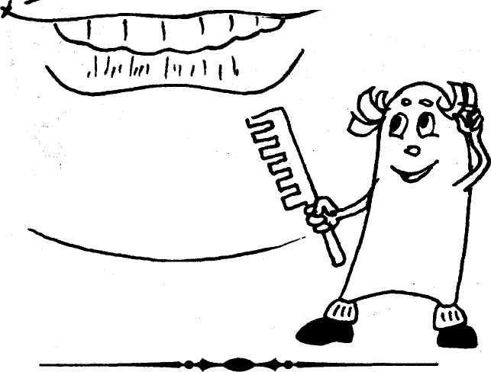
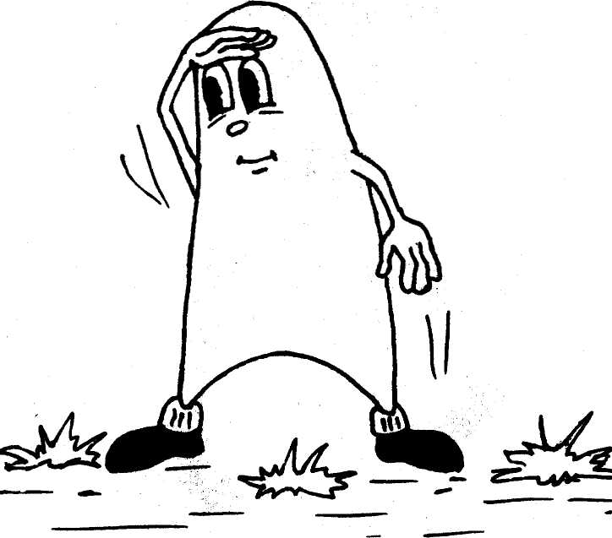

Кто же тут, а кто же там? Он глядит по сторонам.
Приоткрыть рот. Сделать язык узким. Отводить язык вправо-влево, стараясь максимально высунуть его изо рта.
Смотрит, как расческа-зубы Нам причесывает губы.
Проводить нижними зубами по верхней губе, а верхними - по нижней, массируя ее.

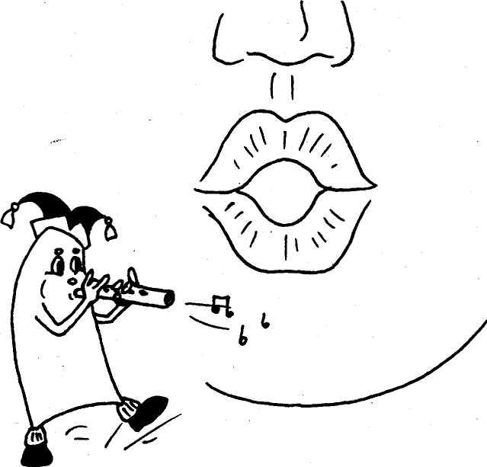
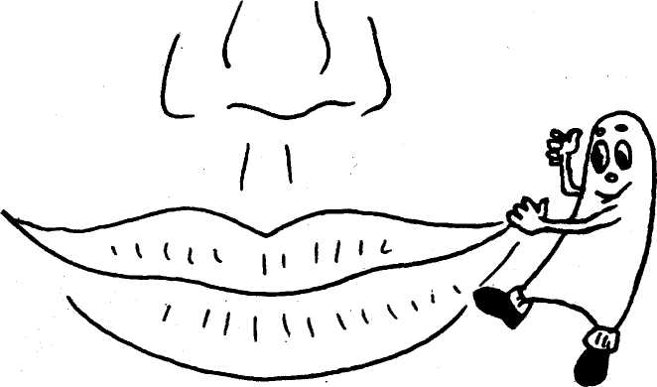
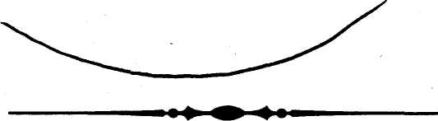

Видит: губки очень гибки. Ловко тянутся в улыбке.

А теперь наоборот: Губки тянутся вперед.

Рот закрыть. Широко улыбнуться, растягивая губы.
Собрать губки в «трубочку», вытянуть вперед.

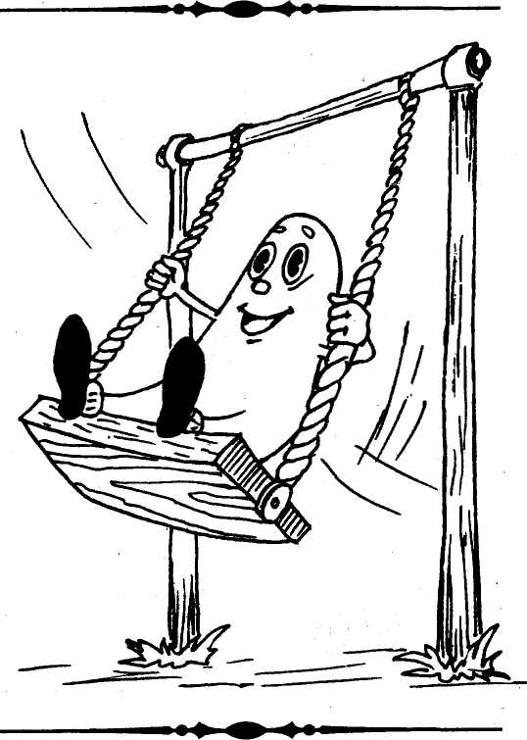
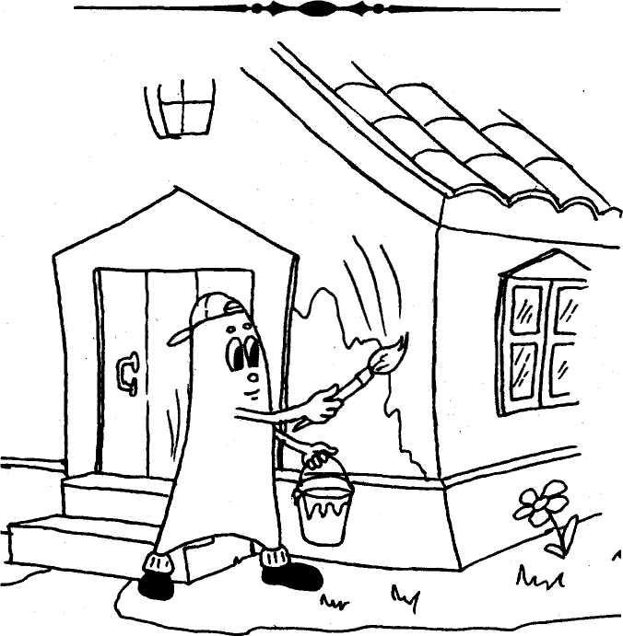

Язычок стал маляром. Аккуратно красит дом.

На качелях оказался.
Вверх взлетал и вниз спускался.

Рот максимально открыть. Проводить широким языком вперед-назад по нёбу. Затем вверх-вниз по внутренней стороне щек.
Открыть рот. Тянуться то к носу, то к подбородку. Рот не закрывать.

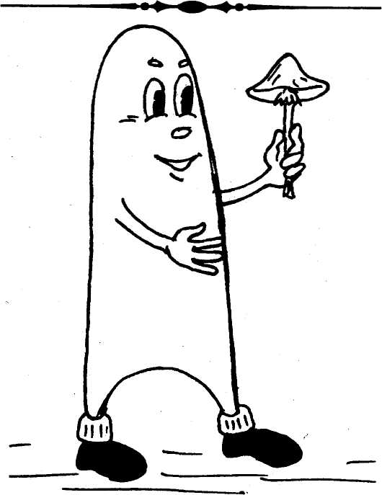
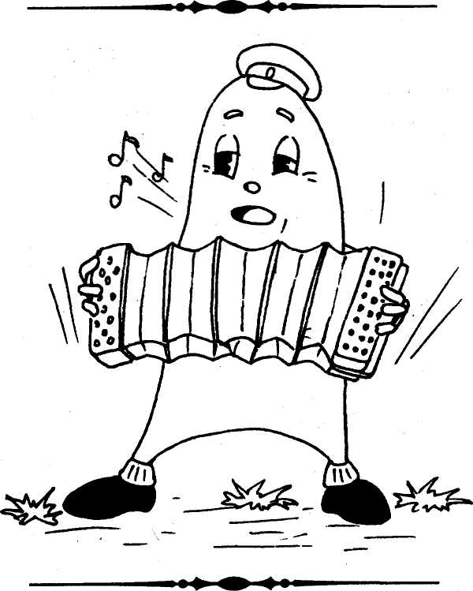

Догадаться кто бы мог. Язычок наш, как грибок.

Широко открыть рот и улыбнуться. Присосать язык к нёбу и не отрывать его. Тянуть нижнюю челюсть вниз, растягивая подъязычную связку.
Язычок гармошкой стал, Поиграл и не устал.
Раскрыть рот и улыбнуться. Присосать язык к нёбу, как в упражнении «грибок». Язык от нёба не отрывать. Опускать и поднимать нижнюю челюсть, растягивая подъязычную связку.

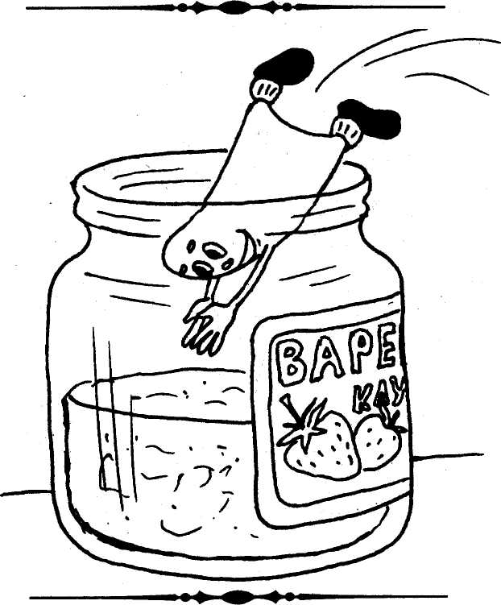
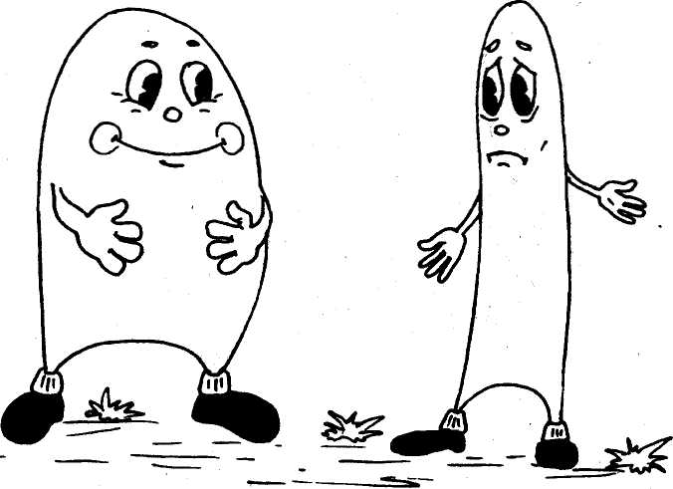

То иголка, то лопата Язычки у вас, ребята.

Высунуть язык изо рта. Попеременно делать язык узким и широким. «Иголка»-язык напряжен и выдвинут вперед. «Лопата»-язык расслаблен и лежит на нижней губе.
Надоели превращенья: Лижет Язычок варенье.
Рот открыть и улыбнуться. Широким языком облизывать верхнюю губу. При этом стараться «обнять» языком сразу всю губу и облизать ее, втягивая язык вглубь рта. Рот не закрывать.

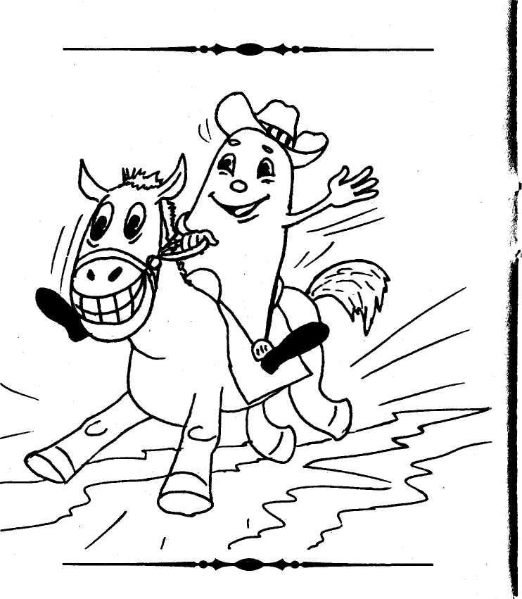
Любит он покушать сладко. После скачет, как лошадка.

Рот держать широко открытым. Улыбнуться. Медленно щелкать языком, присасывая его к нёбу и отрывая от него. Тянуть подъязычную связку.
УЧЕБНАЯ

Язычок знаком вам, дети Мы его улыбкой встретим.
Широко улыбаться, растягивая губы.

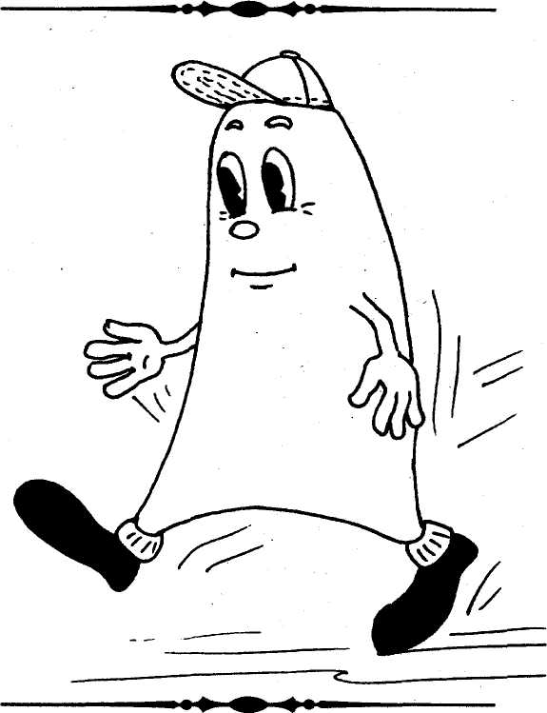
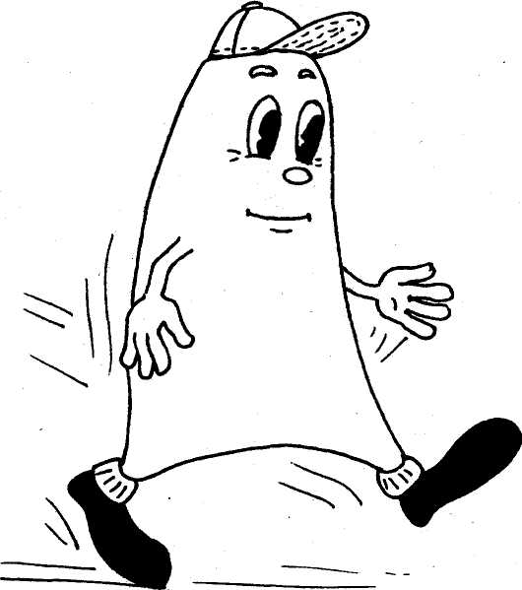

Это Язычок пришел. Вправо он сейчас пошел.

«
Все, что нужно, увидал И налево зашагал.

Рот приоткрыть. Высунуть узкий язык. Тянуться языком к правому уху.
Тянуться языком к левому уху.

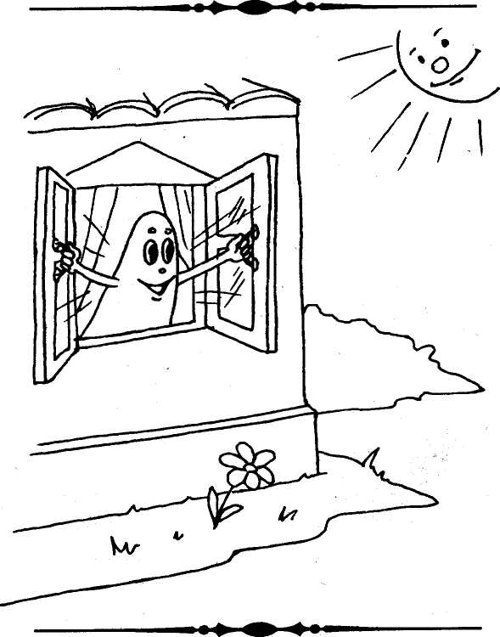
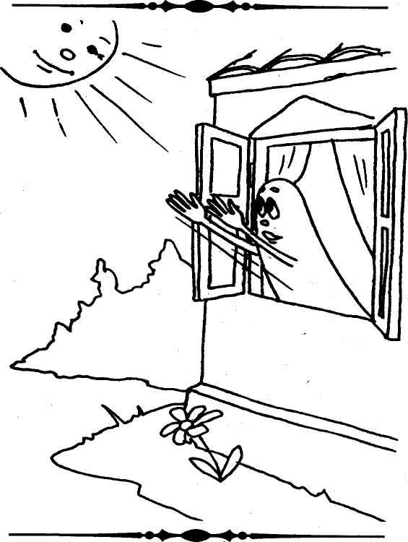

Погулял совсем немножко, Широко открыл окошко.

Он окно не закрывает, Кверху кончик поднимает.

Широко открыть рот и удерживать его в таком положении 10 сек.
Держать рот широко открытым. Тянуться языком к носу.

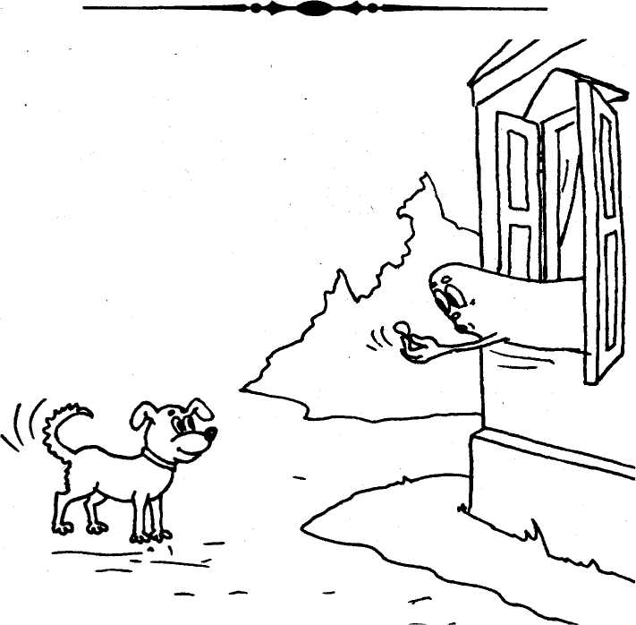
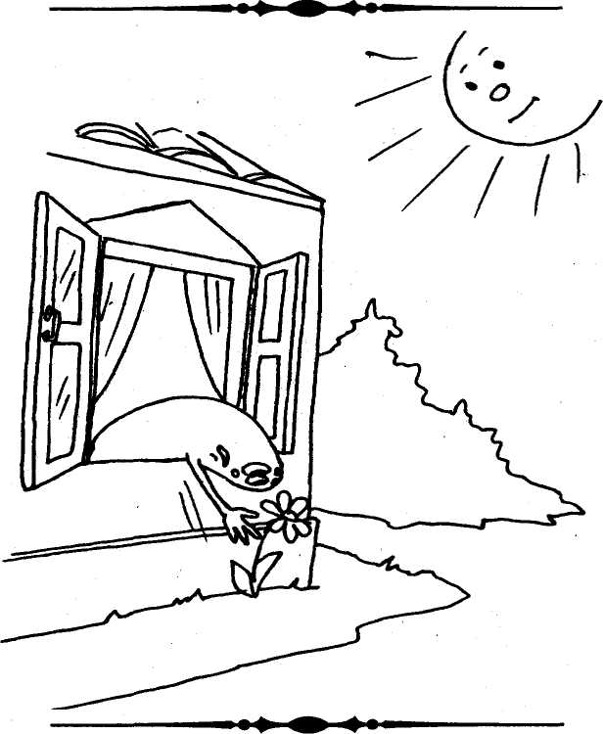

Он окно не закрывает, Книзу кончик опускает.

Язычок не устает: Тянется теперь вперед.

Держать рот открытым. Тянуться языком к подбородку.
Открыть рот. Максимально высовывать язык изо рта и вытягивать его вперед.

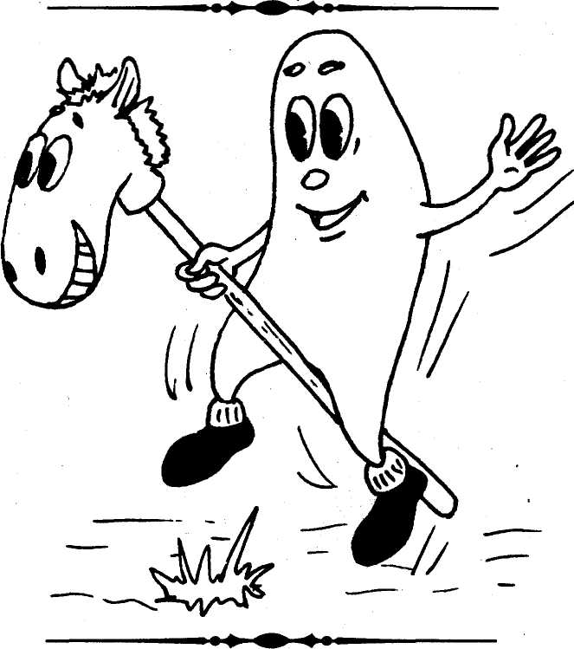
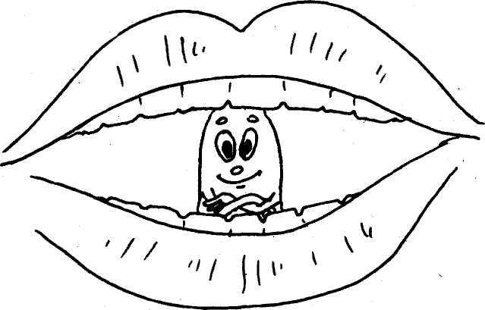


В прятки поиграть он рад: Отступает шаг назад.

Поиграл с тобою в прятки И помчался на лошадке.

Приоткрыть рот. Оттягивать язык вглубь рта.
Щелкать языком. Рот держать широко открытым, губы растянуть в улыбке.

СПОРТИВНАЯ
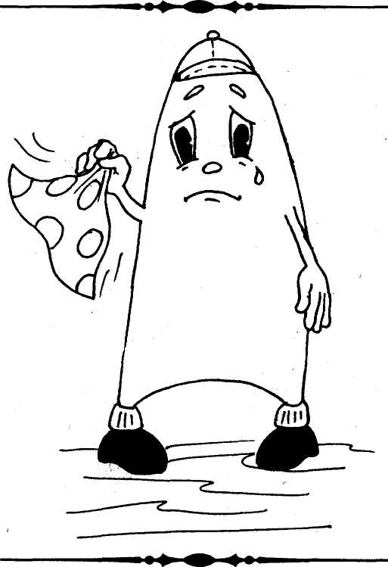
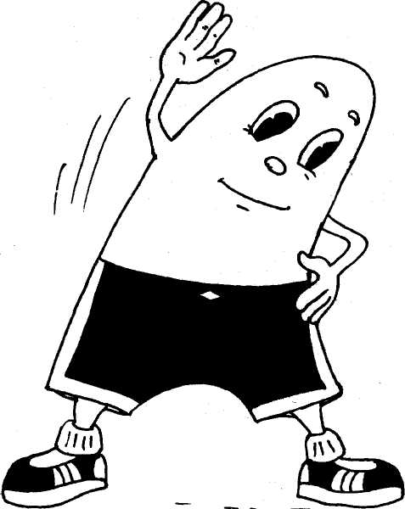

Говорит он: «До свиданья!» Тебе машет на прощанье.
Рот открыть, улыбнуться. Попеременно поднимать широкий язык на верхнюю губку и опускать на нижнюю.
Язычок на спортплощадке Занимается зарядкой.
Рот приоткрыть. Язык максимально высунуть изо рта и оттягивать вправо-влево.

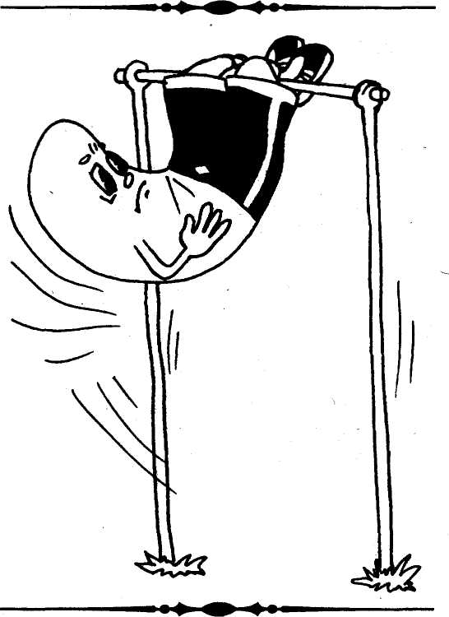
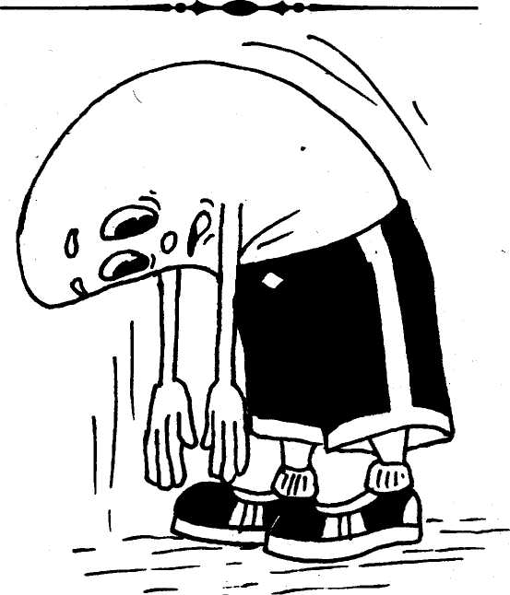

Хотя это нелегко, Потянулся высоко.

Наклонился низко, К подбородку близко.

Рот открыть и не закрывать. Тянуться языком к носу.
Рот открыть. Тянуться высунутым языком к подбородку.

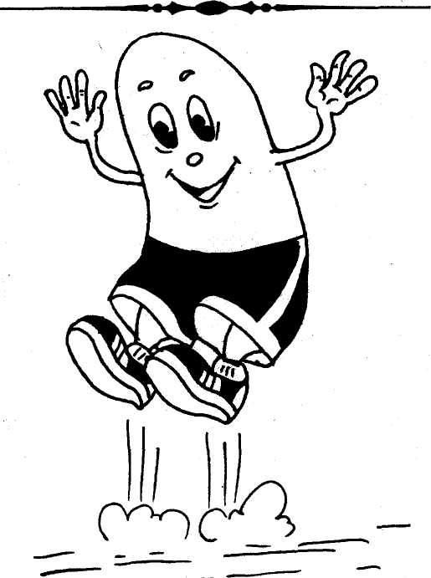
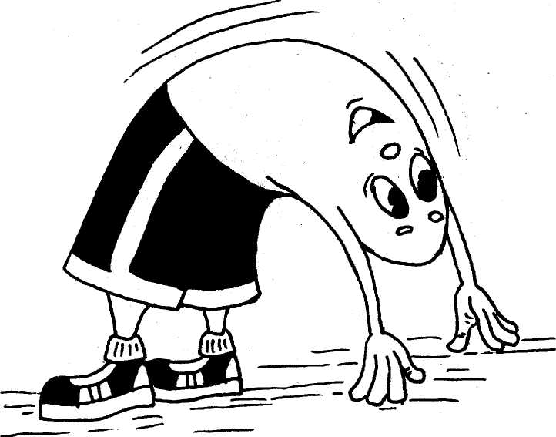

Ловко сделал мостик, Вниз запрятал хвостик.

Рот открыть. Спрятать кончик языка за нижние зубы. Выгнуть спинку языка.
А теперь Язык, как мячик, За зубами сверху скачет.
Держать рот широко открытым. Стучать кончиком языка по внутренней поверхности верхних резцов.

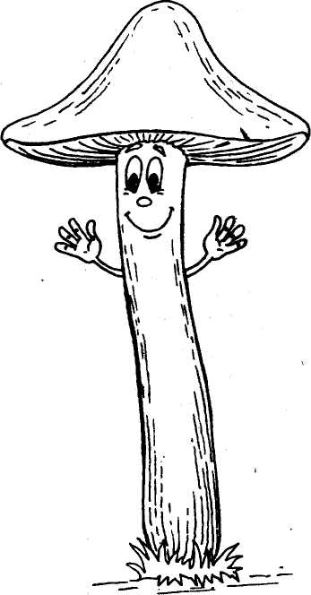
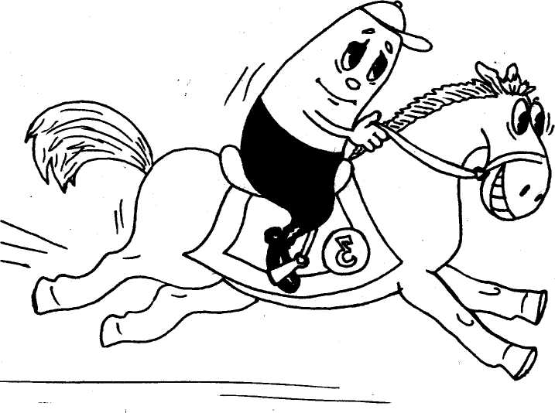

Поспешил на ипподром, На лошадку сел верхом.

Широко открыть рот и улыбнуться. Медленно щелкать языком, присасывая его к нёбу. Растягивать подъязычную связку.
Язычок остановился.
В гриб на ножке превратился.
Держать рот широко открытым, улыбаться. Присосать язык к нёбу и удерживать его в таком положении 10 сек. Тянуть подъязычную связку.

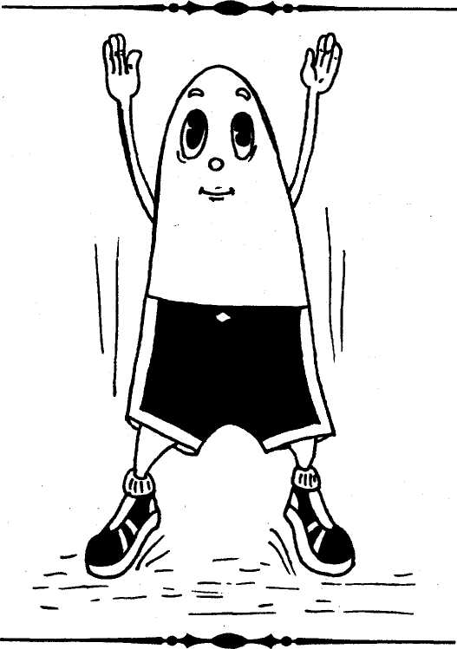
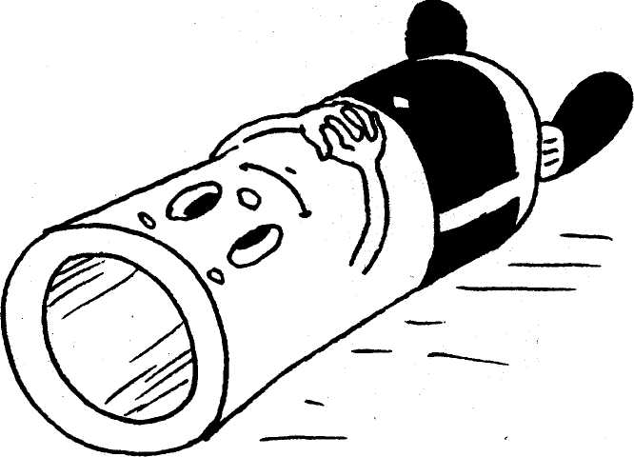

Язычок теперь гимнаст. Закрутился вверх у нас.

А сейчас он развернулся, Лег и в трубочку свернулся.

Рот отпкрыть. Поднять язык за верхние зубы. Закрутить его наверх. Придержать зубами.
Рот приоткрыть. Высунуть широкий язык. Завернуть края языка внутрь.

ЗООЛОГИЧЕСКАЯ

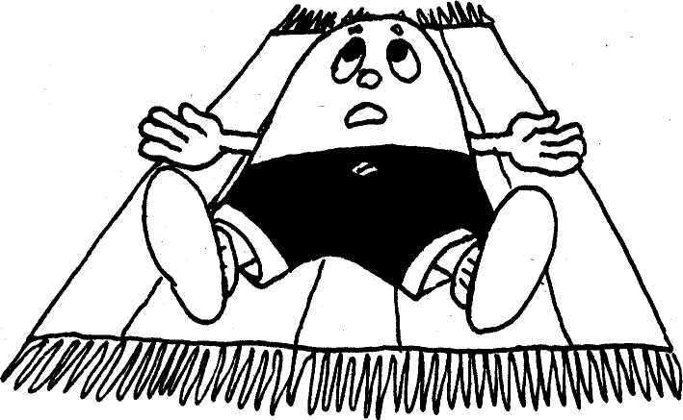
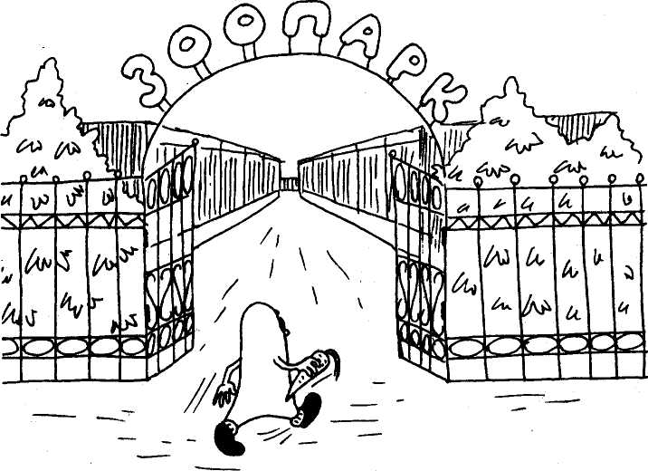

Язычок чуть-чуть устал. Он спокойно полежал.

Высунуть широкий язык. Расслабить мышцы языка. Удерживать его в таком положении 10 сек.
В зоопарк пойдем теперь. Открываем шире дверь.
Открывать широко рот и закрывать его.

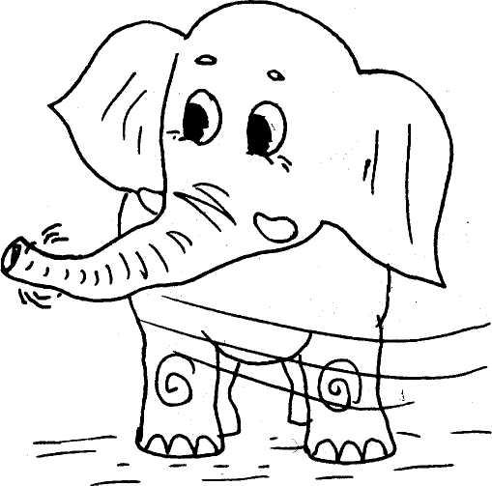
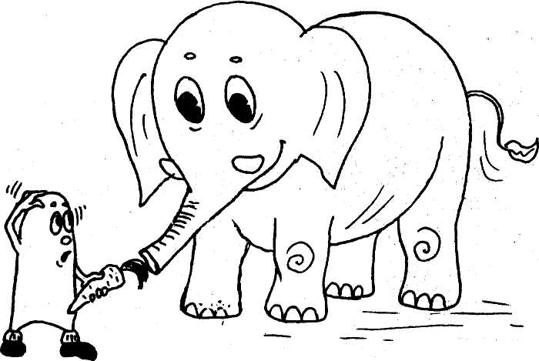
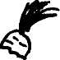

Нас встречает добрый слон. Длинный хобот тянет он.

Если очень захотеть, Можно хоботом вертеть.

Тянуть губы вперед «хоботком».
Враищть вытянутыми губами по кругу.

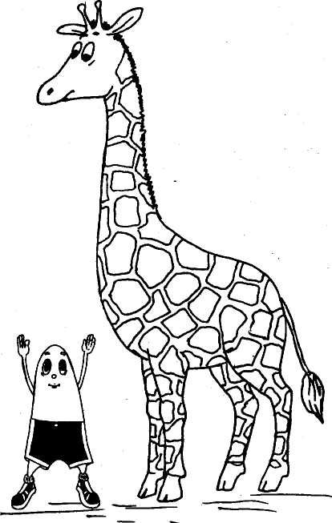
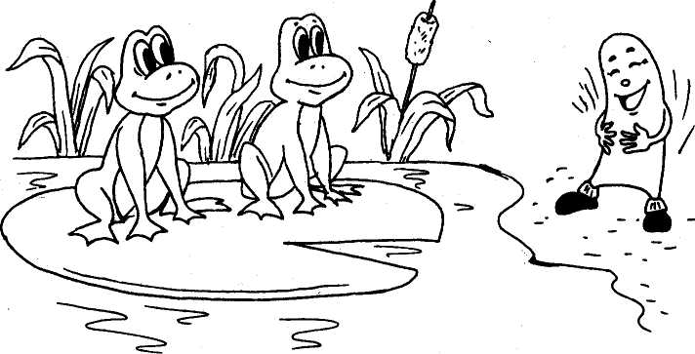

Улыбнулись нам подружки -Большеротые лягушки.
Жираф вытянул вверх шею. Очень он гордится ею.

Широко улыбаться, растягивая губы.
Рот широко открыть и не закрывать. Тянуться высунутым языком к носу.

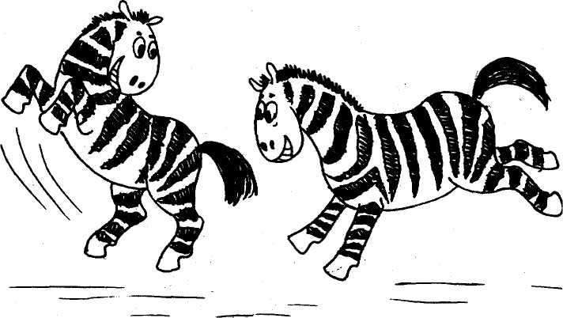
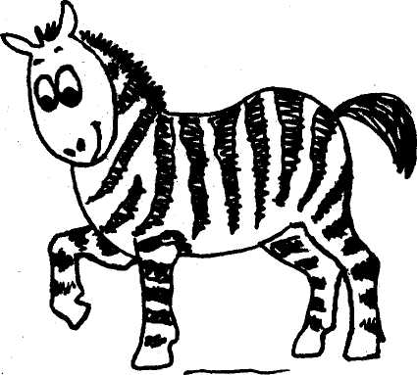
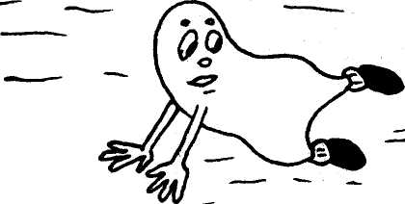
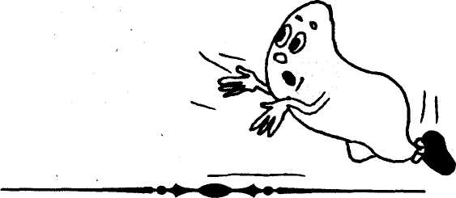

Зебры - резвые лошадки -Бойко скачут по площадке.

Рот открыть и улыбнуться. Медленно щелкать языком, присасывая его к нёбу. Максимально растягивать подъязычную связку.
Потянула зебра ножку, Постояла так немножко.
Держать рот широко открытым, улыбаться. Присосать язык к нёбу и удерживать его в таком положении 10 сек. Тянуть подъязычную связку.

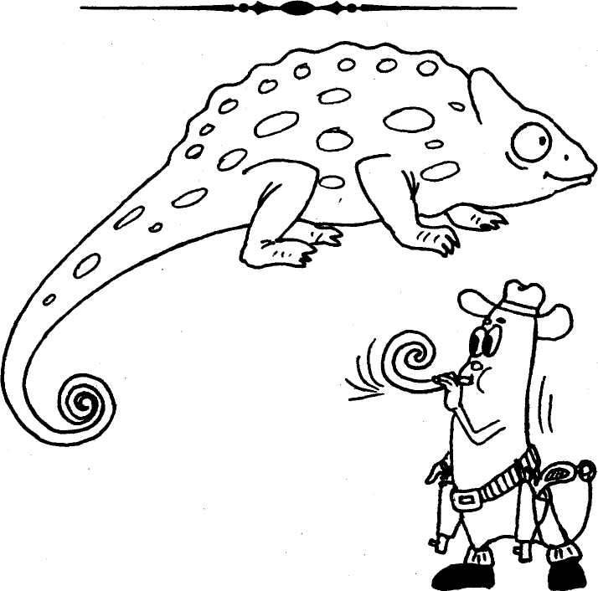
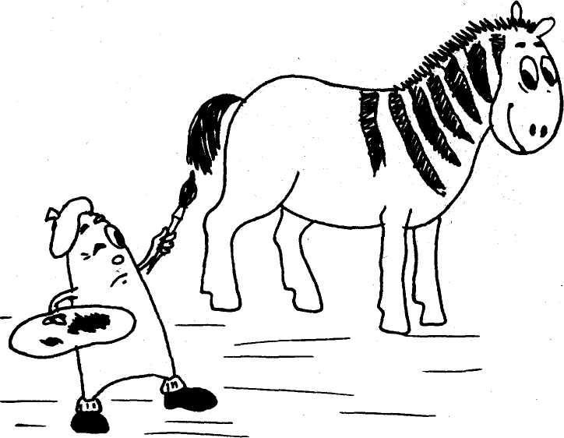

А у зебры есть полоски. Их рисуем кистью плоской.

Рот открыть и не закрывать. Проводить широким языком по нёбу вперед-назад.
Посмотри: хамелеон. Хвост закручивает он.
Рот широко открыть. Поднять язык за верхние зубы и закрутить его наверх. Придержать его зубами.

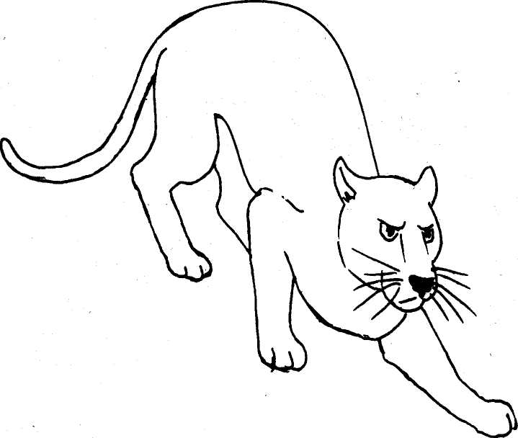
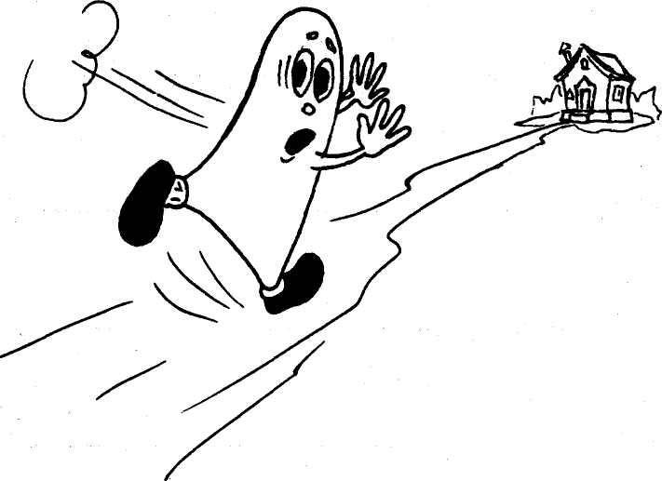

Вот пантера. Зверь другой. Спину выгнула дугой.

Спину выгнула дугой... Язычок, скорей домой!

Рот открыть. Спрятать язык за нижние зубы. Выгнуть спинку языка.
Спрятать язык. Закрыть рот.

